Sciences et technologies Vendredi 27 mars Insertion

Internet : évolution des systèmes et création des réseaux

[Points de repères](https://www.lumni.fr/serie/points-de-reperes)

L’évolution des systèmes de communication au XXe siècle jusqu'à la création d'Internet

Au XXe siècle, la technologie se met au service d'une nouvelle forme de communication. On peut parler au téléphone avec un ami à l'autre bout de la terre parce que le réseau le permet. Tout un système complexe a été développé et mis en place. Du point de vue de l'utilisateur cette pieuvre technologique se résume à un combiné téléphonique. Pour être adopté par le public, un système de communication doit être performant et facile d'utilisation.

DU PREMIER ORDINATEUR...

En 1946, on invente le tout premier ordinateur de: 30 tonnes sur une surface de 72 m2. Il consomme 140 kw et occupe un hangar entier. Il est exclusivement réservé à des recherches militaires. On est encore loin d'une technologie accessible à tous et facile d'utilisation. Vingt ans plus tard, le mastodonte a été miniaturisé et peut être transporté sur la banquette arrière d'une voiture. En 1975 est fondé Microsoft, une société privée commercialisant des ordinateurs destinés au grand public, l'année suivante c'est Apple qui voit le jour. Les ordinateurs ne tiennent pas encore dans la main, mais facilement sur un bureau. En 1980, la France développe son Télétel, le premier réseau télématique grand public connu pour son terminal, le Minitel. Un tournant majeur est amorcé avec la commercialisation du Macintosh, par Apple : pour la première fois, un ordinateur comprend un logiciel de dessin, un traitement de texte, une souris et une interface graphique. Avant les années 1980, l'informatique était vécue comme un instrument de contrôle, il devient un outil de créativité et de liberté accessible à tous.

...AU PREMIER RÉSEAU INFORMATIQUE

Mais pour communiquer l'ordinateur ne suffit pas, il faut le connecter à un réseau. Ce réseau est développé en parallèle de l'informatique, mais de façon beaucoup plus discrète. Son origine est curieusement le lancement du satellite soviétique Spountik en 1957. Les États-Unis font alors face à un énorme retard technologique. Ils répondront par le lancement de la Nasa et la course à l'espace, mais aussi par la création de l'ARPA en 1958. Dirigé par le département de la Défense, l'ARPA (aujourd'hui DARPA) a pour mission de maintenir le niveau technologique de l'armée américaine loin de ses concurrents et ennemis. L'armée américaine lui doit notamment le système GPS, les drones Predator ou encore les exosquelettes XOS. En 1965, un ordinateur de Californie est relié à un autre du Massachusetts, c'est le premier réseau informatique étendu de l'histoire.

Niveau 1 : Texte à trous

En 1946, on invente le tout premier ………………… de: il pèse …….. tonnes sur une surface de 72 m2. Il consomme 140 kw et occupe un hangar entier. Il est exclusivement réservé à des recherches militaires.

Dans les années 1970, les sociétés ………………….. et ………………… sont créées pour fabriquer des ordinateurs pour tout le monde.

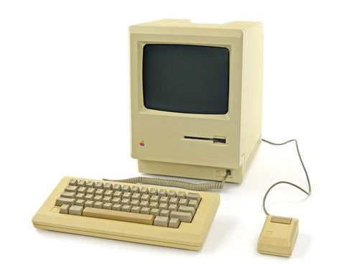 Cet ordinateur s’appelle un ……………………………..

Le système GPS a été inventé par ……………………………………

Recherche internet : que veut dire GPS ? A quoi sert ce système ?

Niveau 2 : questions

1. De quand date le 1er ordinateur ?
2. Combien pèse-t-il ?
3. Quelles sont les deux sociétés américaines créées dans les années 1970 ?
4. Que faut-il à des ordinateurs pour communiquer ?